1. **BLOK**

**MOTIVAČNÍ ROZHOVOR**

Motivační rozhovory (dále také jen „MR“) jsou široce použitelnou metodou práce v pomáhajících profesích. Tato metoda se vyvinula v oblasti léčby závislostí, ale posléze našla uplatnění v mnoha jiných oblastech. Metoda MR využívá model změny Prochasky a DiClementeho, přičemž změnu vnímá jako proces, na kterém pracuje a za který je odpovědný sám klient. Tento model popisuje proces změny jako po sobě jdoucí fáze, které se mohou cyklicky opakovat (proto se často hovoří také o „kolu změny“):

1. Prekontemplace – jedinec dosud neuvažuje o změně (necítí potřebu cokoliv měnit – nepřipouští si žádný problém, případně vnímá jako zdroj potíží okolí). V této fázi je úkolem pracovníka vyvolat pochybnosti o současném chování.
2. Kontemplace – jedinec již začíná uvažovat o možné změně, uvědomuje si spojitost mezi svými problémy a svým chováním a možnost řešit je změnou tohoto chování. Pracovník se snaží o posílení klientovi důvěry ve vlastní schopnosti a jeho motivace ke změně.
3. Rozhodnutí **–** zpravidla si jedinec již uvědomuje, že negativa převažují nad pozitivy, proto se rozhodne změnit své chování, rozhodne se k aktivním krokům. V této fázi je úkolem pracovníka především poskytovat klientovi podporu a vést ho k hledání vhodných forem změny či řešení jeho potíží.
4. Akce – jedinec činí aktivní kroky ke změně svého chování (např. k léčbě závislosti). Zde pracovník usiluje o udržení motivace klienta ke změně a podporuje jej při překonávání překážek.
5. Udržování změny **–** jedinec udržuje dosažené změny, adaptuje se na nový životní styl. Pracovník zde klientovi pomáhá uvědomovat si rizika a nalézat, posilovat mechanismy zabraňující relapsu.
6. Relaps **–** jedinec se vrací k původnímu jednání (k relapsu může dojít v kterékoliv fázi procesu změny, nejen po určitém období udržování změny). Pokud dojde k relapsu, je důležité pomoci klientovi zvládnout reakci na selhání a obnovit motivaci ke změně.

Tento proces se může cyklicky opakovat. Pomáhající pracovník si je tohoto rizika vědom a pracuje s ním. Stejně tak si je vědom charakteru motivace a prožívání klienta v jednotlivých fázích a dle toho volí vhodný přístup ke klientovi.

Mezi základní principy metody MR patří vztah mezi pracovníkem a klientem orientovaný na spolupráci a partnerství, snaha o motivaci klienta k hledání jeho vlastních řešení a vedení klienta k přijetí odpovědnosti za svůj život a jeho změny. Vychází se přitom z předpokladu, že vnitřní motivace klienta je stabilnějším podkladem pro dlouhodobé změny než motivace působící zvenčí.

Pracovník využívá při práci s klientem aktivní naslouchání a vyjadřuje empatii. Současně jsou hledány rozpory mezi aktuálním chováním, situací klienta a hodnotami, které jsou pro něj v dlouhodobé perspektivě důležité. Klienti zpravidla takovéto rozpory potlačují, zatímco terapeut se je snaží odkrýt, vést k jejich plnému uvědomění a k posílení motivace k dosažení takových změn, které by tyto rozpory odstranily či zmírnily. Je však nutné brát zřetel také na to velikost rozporů, aby příliš velký rozdíl nebyl naopak demotivační. Pracovník se při vedení ke změně nesnaží klienta přesvědčit argumenty, ale spíše reflektuje, případně přerámcovává jeho vlastní sdělení a je na klientovi, zda a případně jakým způsobem se rozhodne ke změně. Jsou podporovány schopnosti klienta potřebné pro dosažení změny a jeho přesvědčení, že je schopen potřebné kroky zvládnout. Současně musí klient cítit, že i pracovník nepochybuje o tom, že je klient schopen vlastními silami změny dosáhnout.

**PRÁCE S OBĚTÍ TRESTNÉHO ČINU V KONTEXTU ZÁKONA O OBĚTECH TRESTNÝCH ČINŮ č. 45/2013 Sb.**

Dle zákona o obětech trestných činů PMS ČR poskytuje právní informace a restorativní programy všem obětem, které se na ni obrátí.

V agendách probace a mediace PMS ČR oběti aktivně oslovuje s nabídkou spolupráce, a to zpravidla písemnou pozvánkou. S poškozenými je řešena především způsobená újma, zvládání psychických dopadů, otázka náhrady způsobené škody a dle konkrétního případu také další témata.

**ZÁKON O OBĚTECH TRESTNÝCH ČINŮ č. 45/2013 Sb.**

**§ 2 Vymezení pojmů:**

* Za **trestný čin** se pro účely tohoto zákona považuje také čin jinak trestný.
* **Obětí** se rozumí fyzická osoba, které bylo nebo mělo být trestným činem ublíženo na zdraví, způsobena majetková nebo nemajetková újma nebo na jejíž úkor se pachatel trestným činem obohatil.

Byla-li trestným činem způsobena **smrt oběti**, považuje se za oběť též její příbuzný v pokolení přímém, sourozenec, osvojenec, osvojitel, manžel nebo registrovaný partner nebo druh, je-li osobou blízkou. Je-li těchto osob více, považuje se za oběť každá z nich.

* **Zvlášť zranitelnou obětí** se rozumí:

a) **dítě**,

b) **osoba, která je postižena** fyzickým, mentálním nebo psychickým hendikepem nebo smyslovým poškozením, které ve spojení s různými překážkami může bránit plnému a účelnému uplatnění této osoby ve společnosti ve srovnání s jejími ostatními členy,

c) **oběť trestného činu obchodování s lidmi**(§ 168 trestního zákoníku),

d) **oběť trestného činu proti lidské důstojnosti v sexuální oblasti** nebo **trestného činu, který zahrnoval násilí či pohrůžku násilím**, jestliže je v konkrétním případě zvýšené **nebezpečí způsobení druhotné újmy** zejména s ohledem na její věk, pohlaví, rasu, národnost, sexuální orientaci, náboženské vyznání, zdravotní stav, rozumovou vyspělost, schopnost vyjadřovat se, životní situaci, v níž se nachází, nebo s ohledem na vztah k osobě podezřelé ze spáchání trestného činu nebo závislost na ní.

**§ 3 Základní zásady:**

* **„presumpce statusu oběti“** – není-li zjištěn opak, je osoba považována za oběť.
* **„zásada dobrého zacházení s obětí“** – subjekty, s nimiž oběť přichází do styku: mají povinnost respektovat její osobnost a důstojnost, přistupovat k ní zdvořile a šetrně a podle možností jí vycházet vstříc.
* **„informovanost oběti“ –** subjekty informují srozumitelně, opakovaně, musí oběti umožnit plné uplatnění práv.
* **„zásada spolupráce“ –** Policie ČR a OČTŘ spolupracují se subjekty poskytujícími obětem pomoc.

**Právo na poskytnutí odborné pomoci (§ 4 - § 6)**

Odbornou pomocí se rozumí:

* **psychologické a sociální poradenství** (subjekty registrované podle zákona č. 108/2006 Sb.)
* **poskytování právních informací arestorativní programy (**subjekty, které získají akreditaci podle zákona o obětech od Ministerstva spravedlnosti)
* **právní pomoc** (advokáti zapsaní na vlastní žádost do registru poskytovatelů pomoci, podle zákona o advokacii)

**PMS:** zákon výslovně stanoví, že mohou poskytovat právní informace a restorativní programy (§ 6 odst. 3)

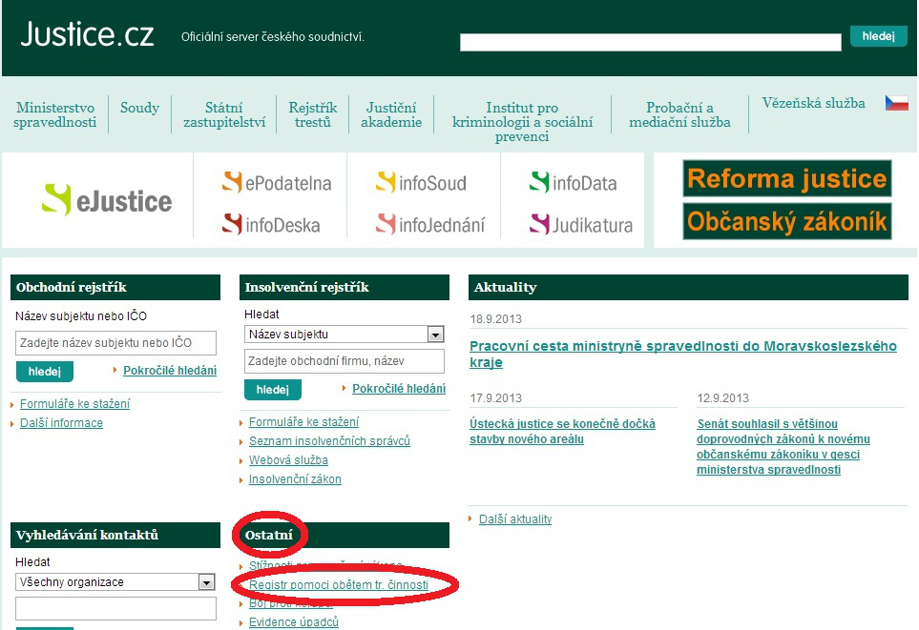

**Právo na informace (§ 7 - § 13)**

Informace poskytované oběti subjektem zapsaným v registru poskytovatelů pomoci obětem trestných činů (§ 9):

* **informace o službách,** které obětem poskytuje, a jejich rozsahu, včetně informace, zda je služba poskytována bezplatně; pokud požadovaný druh služby neposkytuje, odkáže oběť na jiný subjekt zapsaný v registru poskytovatelů pomoci obětem trestných činů, který požadovanou službu poskytuje,
* **o právech oběti podle tohoto zákona**,
* **o právech oběti jako poškozeného** podle trestního řádu,
* **o průběhu trestního řízení a postavení** oběti jako poškozeného a svědka v něm.

**Právo na ochranu před hrozícím nebezpečím (§ 14)**

Policista (celník, příslušník vězeňské služby, vojenský policista, strážník obecní policie) v případech, kdy dochází k ohrožení bezpečí oběti, provede **úkon** nebo přijme **jiné opatření** k zajištění jejího bezpečí.

* **Vykázání.**
* **Předběžné opatření v civilním řízení.**
* **Zvláštní ochrana svědka.**
* **Utajení totožnosti i podoby oběti v postavení svědka.**
* **Předběžná opatření v trestním řízení.**

**Právo na ochranu soukromí (§ 15- § 16)**

* **Zákaz zveřejnění informací umožňující zjištění totožnosti dle TŘ (§ 15).**
* **Oběť** (zmocněnec, zákonný zástupce, důvěrník, opatrovník) **může požádat, aby se důležité údaje o osobních, rodinných, majetkových poměrech vedly tak, aby se s nimi mohly seznamovat pouze OČTŘ, policisté a úředníci PMS (§ 16).**
* Oběť má právo požádat v kterémkoliv stadiu trestního řízení, popřípadě i před jeho zahájením, aby byla při úkonech, kterých se účastní, učiněna potřebná **opatření k zabránění kontaktu oběti s pachatelem.** Žádosti jsou příslušné orgány povinny vyhovět, pokud se jedná o zvlášť zranitelnou oběť a nevylučuje to povaha prováděného úkonu. Nelze-li této žádosti vyhovět, jsou příslušné orgány povinny učinit vhodná opatření, aby se oběť nedostala do kontaktu s osobou pachatele před započetím a po skončení úkonu.**(§ 17).**

**Právo na ochranu před druhotnou újmou (§ 17- §22)**

* **Zabránění kontaktu oběti s osobou, kterou označila za pachatele** či osobou, proti níž se vede trestní řízení (u některých úkonů je vyloučeno – konfrontace).
* **Výslech ohledně intimních prováděn šetrně a vyčerpávajícím způsobem**, přihlédnutí k osobě oběti - oběť může podat námitky proti zaměření otázky.
* **Výslech osobou stejného či opačného pohlaví**- zvlášť zranitelná oběť si může určit i pohlaví tlumočníka (ledaže nelze provedení úkonu odložit).
* **Právo na doprovod důvěrníka** (fyzická osoba, způsobilá k právním úkonům, může být zároveň zmocněncem): nesmí být obhájcem, znalcem tlumočníkem, svědkem

nesmí zasahovat do průběhu úkonu, za určitých okolností může být z úkonu vyloučen.

* Právo na **prohlášení o dopadu TČ**

**Právo na peněžitou pomoc (§ 23 - § 37)**

Peněžitá pomoc spočívá v **jednorázovém poskytnutí peněžité částky k překlenutí zhoršené sociální situace způsobené oběti trestným činem.** Nejde o náhradu celé způsobené škody.

Částky peněžité pomoci upravuje zákon (§ 28), jejich výše může být snížena nebo pomoc nemusí být vůbec přiznána, např. při spoluzavinění, nedostatečné součinnosti oběti s OČTŘ, atd.

**§ 24 Okruh oprávněných žadatelů o peněžitou pomoc:**

* oběť, které bylo v důsledku trestného činu **ublíženo na zdraví**,
* oběť, které byla v důsledku trestného činu způsobena **těžká újma na zdraví,**
* **osoba pozůstalá po oběti**, která v důsledku trestného činu zemřela, byla-li rodičem, manželem, registrovaným partnerem, dítětem nebo sourozencem zemřelého a současně v době jeho smrti s ním žila v domácnosti, nebo osoba, které zemřelý poskytoval nebo byl povinen poskytovat výživu,
* **oběť trestného činu proti lidské důstojnosti v sexuální oblasti a dítě, které je obětí trestného činu týrání svěřené osoby**, kterým vznikla nemajetková újma.

**Projekty PMS ČR – Křehká šance, Proč zrovna já?, Na správnou cestu, …**

**V minulosti PMS** realizovala projekty **„Specializované komplexní poradenství obětem trestných činů“ a “projekt „Restorativní justice – podpora a poradenství obětem trestných činů“ (Criminal Justice)** – jednalo se především o pilotáže způsobů a koordinace komplexní péče o oběti trestných činů,

V současné době jsou realizovány tyto projekty:

* „PROČ ZROVNA JÁ?“ - poradenství, psychologická podpora, doprovázení.
* KŘEHKÁ ŠANCE - podpora obětí v procesu parolových slyšení při žádosti pachatele o podmíněné propuštění.

**PROJEKT PROČ ZROVNA JÁ**

**Klíčové aktivity projektu:**

* Pomoc obětem- poradenství, psychologická podpora, doprovázení.
* Restorativní skupinové konference.
* Multidisciplinární týmy.
* Monitoring problémů obětí.
* Metodiky- pomoc obětem, restorativní skupinové konference, multidisciplinární týmy.

**Realizace projektu probíhá v 6 lokalitách, jejichž činnost koordinuje v každé lokalitě regionální koordinátor:**

* Brno, Uherské Hradiště, Zlín, Vsetín, Olomouc.
* České Budějovice, Žďár nad Sázavou, Pelhřimov, Jihlava, Třebíč.
* Plzeň, Karlovy Vary, Rokycany, Mladá Boleslav, Písek.
* Ústí nad Labem, Děčín, Rumburk, Liberec, Most.
* Hradec Králové, Svitavy, Šumperk, Náchod, Pardubice.
* Ostrava, Opava, Frýdek-Místek, Havířov, Karviná.

Středisko PMS ČR v Brně v rámci tohoto projektu provozuje **poradnu pro oběti** (pondělí 13-15h, středa 13-15h). Mezi nejčastěji poskytované služby patří osobní konzultace, telefonické poradenství, internetové poradenství a doprovázení obětí (např. k hlavnímu líčení).

Nejčastější témata, **potřeby obětí**, se kterými přicházejí do poradny, jsou právní informace – obsah poučení poškozeného, průběh trestního řízení, práva oběti dle zákona o obětech, práva poškozeného dle trestního řádu, atd., dále otázka náhrady škody – možnosti, jak uplatnit nárok na náhradu škody způsobené trestným činem, co je možné nárokovat, jak přiznaný nárok vymáhat, atd. Častým tématem je také peněžitá pomoc obětem – podmínky, postup podání žádosti o peněžitou pomoc.

**Region / Počet obětí v poradnách k 31. 1.2014:**

Děčín, Ústí nad Labem, Rumburk, Mladá Boleslav, Kutná Hora - 366

Ostrava, Karviná, Havířov, Frýdek-Místek, Opava - 260

Hradec Králové, Svitavy, Šumperk, Náchod, Pardubice - 235

Olomouc, Zlín, Brno, Vsetín, Uherské Hradiště - 213

Plzeň, Karlovy Vary, Rokycany, Mladá Boleslav, Kutná Hora - 180

České Budějovice, Pelhřimov, Žďár nad Sázavou, Jihlava, Třebíč - 160

Celkem:1413

**KŘEHKÁ ŠANCE**

Cílem projektu je umožnit odsouzeným ve věznicích, u kterých komise pro podmíněné propuštění prověřila úspěšné předpoklady adaptace po podmíněném propuštění, časnější návrat na svobodu, a rozšířit ověřenou praxi komisí pro podmíněné propuštění.

Mezi klíčové aktivity projektu patří inovace metodických postupů komisí pro podmíněné propuštění.

**Projekt je realizován ve spolupráci s Vězeňskou službou ČR v těchto věznicích:**

Plzeň, Příbram, Bělušice, Opava, Heřmanice, Karviná, Stráž pod Ralskem, Liberec, Rýnovice.

**Středisko PMS ČR v Brně –** vyškolení poradci pro oběti (Mgr. Jana Seďová, Mgr. Tomáš Rosenberg) na pozici asistentů pro oběti informují oběti o parolovém slyšení a provázejí je tímto procesem, pokud se chtějí k dopadům trestného činu a k případnému podmíněnému propuštění písemně či osobně vyjádřit.